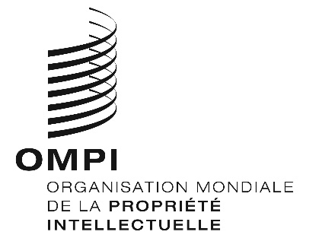
AVIS N° 11/2024

Protocole de Madrid concernant l’enregistrement international des marques

Retrait de la notification faite en vertu de la règle 40.6) du Règlement d'exécution du Protocole de Madrid : République de Corée
- Le Directeur général de l’Organisation Mondiale de la Propriété Intellectuelle (OMPI) a reçu une communication de l’Office de la République de Corée par laquelle il retire la notification faite par la République de Corée en vertu de la règle 40.6) du Règlement d’exécution du Protocole de Madrid (“Règlement d’exécution”).
- Ce retrait est devenu effectif le 1er mai 2024.
- Par conséquent, depuis la date susmentionnée, l’Office de la République de Corée peut présenter au Bureau international de l’OMPI des demandes de division d’un enregistrement international en vertu de la règle 27bis.1) du Règlement d’exécution.

Le 6 juin 2024

